Доброго времени суток, Георгий Владимирович.

Пишет вам один из ваших бывших студентов. Просто захотелось поделиться - не смог удержаться: <http://www.inventa-ua.com/public/ru/gluppatentusa_ru.htm>

Надеюсь, вам будет интересно :)

С ув., Андрей.

**САМЫЕ ГЛУПЫЕ ПАТЕНТЫ США**

Прагматичность американцев и их желание заработать буквально на всем иногда приводит к казусам. Примером таких казусов являются патенты, которые вы видите ниже. Это не японские [чиндогу](http://www.inventa-ua.com/public/ru/chindogu_ru.htm) (см. примечание), это действительно патенты, при помощи которых их владельцы надеются получить какую-либо материальную выгоду. Насколько это реально судите сами. Быть может, вам покажется полезным какой-то из этих патентов и вы захотите приобрести лицензию.

*Примечание:* Японцы известны своими хитроумными изобретениями в области электроники и бытовой техники. Однако большинство японских изобретений создается вовсе не из-за финансовой выгоды — изобретая изящные и абсурдные пустяковины, японцы дзенски изящно выходят не только за пределы добра и зла, но и за грани прогресса — и все ради чистого искусства. В Японии они называются "чиндогу" или "шинтоку" (chindogu — букв. "странное приспособление").

Кенджи Каваками (KENJI KAWAKAMI) известен как популяризатор концепции чиндогу — японский журналист стал создателем Международного общества Чиндогу, которое насчитывает более 50 тыс. членов, и опубликовал 2 книги на эту тему. Одна - «101 бесполезное японское изобретение», другая - «99 более бесполезных изобретений: искусство Чиндогу».

**1 Патент № 6055910 Игрушечная газовая ракета и пусковая установка для нее**

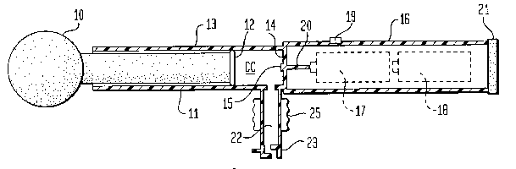

Головка этой ракеты выполнена из мягкого материала для того, чтобы избежать травм. Казалось бы – обычная детская игрушка. Но вы прочтите, куда нужно засунуть эту ракету и откуда взять для нее газ! "Чтобы использовать установку, оператор размещает входную трубу с ее клапаном, в анальной области  из которой испускается толстокишечный газ." – именно так написано в реферате этого патента. Не верите, - прочтите сами.

**2 Патент № 6360693 Игрушка для животного**

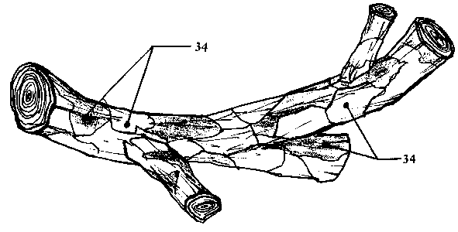

В патенте это изобретение описывается как палка, которая может быть выполнена из дерева, резины, пластмассы и других материалов. Заявка на изобретение подана в 1999 году. И как это до 1999-го года никто не додумался использовать палку для игры с любимой собакой. Удивительно!

**3 Патент № 6883462 Палочка для заморозки собачьих экскрементов**

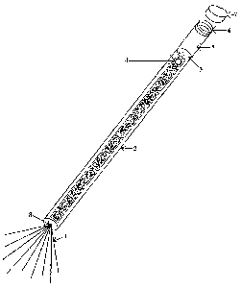

Изобретение представляет собой устройство в виде полого цилиндра, заполненного каким-либо хладагентом. Устройство направляют на свежие собачьи экскременты, нажимают кнопочку, хладагент разбрызгивается и замораживает всё "добро". Затем его можно сложить в пакет и утилизировать.

**4 Патент № 5904268 Кружка с симулятором искусственного горизонта**

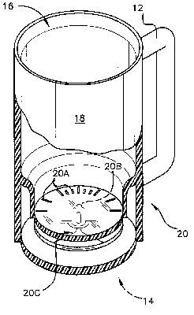

Этот сосуд предназначен для пилотов и всех любителей авиации. Как отмечает изобретатель: "Распитие алкогольных напитков - это часть социальных событий, предпринимаемых группами людей, имеющих общие интересы ". Поэтому его кружка, наполненная пивом, очень пригодится пилотам, во время полетов. Теперь они не утратят контроль над положением самолета, даже если будут смотреть в кружку вместо приборной панели.

**5 Патент № 5443036 Способ тренировки кота**

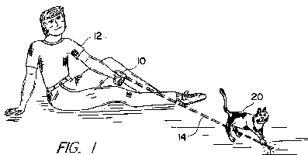

Суть метода заключается в том, что нужно светить лазером на пол, а кот будет бегать за световым пятном и пытаться его поймать. Гениально!

**6 Патент № 6837185 Религиозно-медитационный аппарат**

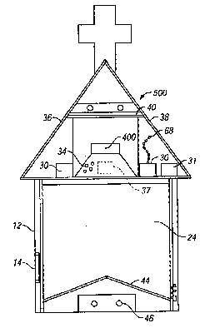

Теперь вы можете молиться и наблюдать во время этого процесса за кормлением птиц, потому что этот аппарат – представляет собой птичью кормушку.

**7 Патент № 6826983 Устройство для замены электрических ламп**

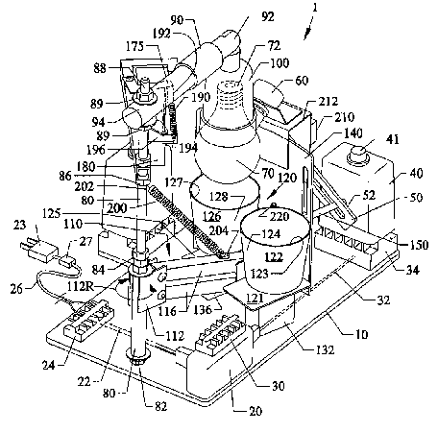

Если вас раздражает необходимость раз в год менять лампочки в люстре, то это изобретение для вас! Просто подвесьте эту машинку на каждой люстре и забудьте о проблеме! Правда, компактной ее не назовешь, и поэтому вам придется нагибать голову, проходя под ней.

**8 Патент № 6739074 Обувь с защитой от проникновения**

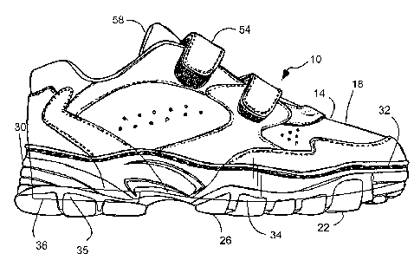

Патентуется обувь с прозрачной подошвой. Целью изобретения является предотвращение перевозки контрабанды в подошвах обуви. Не удивляйтесь, если вскоре при посадке на борт самолетов американских авиалиний вам необходимо будет проходить таможенный контроль только в таких "шузах".

**9 Патент № 6725510 Наклоняющийся гроб**

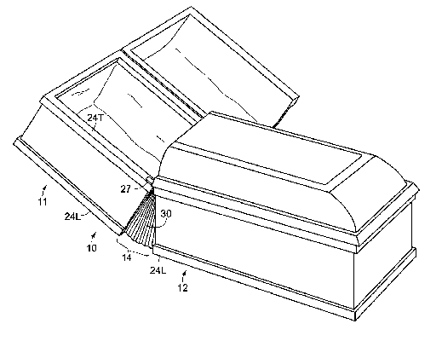

Если вам вдруг вздумается на собственных похоронах не лежать, а сидеть – купите себе наклоняющийся гроб заранее. Ужасно, но как сказано в патенте, это оказывается, не первое подобное изобретение.

**10 Патент № 6718554 Приспособление типа "свободные руки" для переноса полотенца**

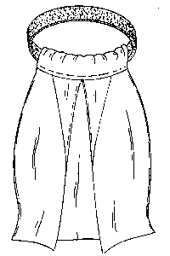

Это изобретение представляет собой кольцо из резины или другого эластичного материала. Его нужно надеть на шею и перебросить через него полотенце. По мнению изобретателя, такое приспособление препятствует потере, краже и загрязнению полотенца. Наверное, будет полезно в общественных банях.

**11 Патент № 6711769 Подушка со встроенным зонтиком**

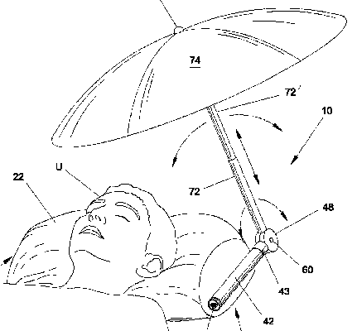

Сложно представить, как мы до 2004 года (дата выдачи патента) обходились без этого уникального изобретения!

**12 Патент № 6637447 Зонтик для пива**

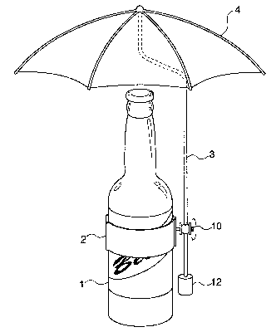

А вот еще одно уникальное изобретение с зонтиком. Оно предназначено для решения глобальной общечеловеческой проблемы: защиты пива от прямых солнечных лучей.

**13 Патент № 6557994 Очки без оправы с креплением к пирсингу**

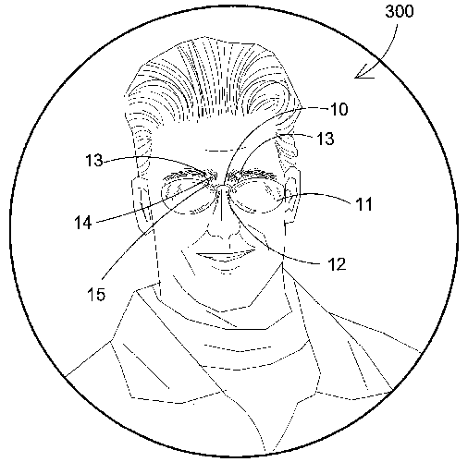

Если у вас в бровях есть колечки, то теперь вы можете прикрепить к ним очки и носить. Гениально!

**14 Патент № 6368227 Качели и способ катания на них**

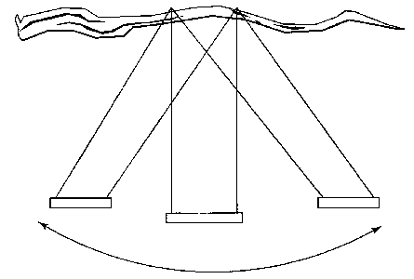

Предлагается новый метод катания на качелях. Если раньше вы катались вперед-назад, то теперь вам предлагают покататься влево-вправо. Особенно умиляет последняя фраза в этом патенте: "Лицензии выдаются по запросу у изобретателя."

**15 Патент № 6125480 Туалетное сиденье, прикрепляемое к транспортному средству.**

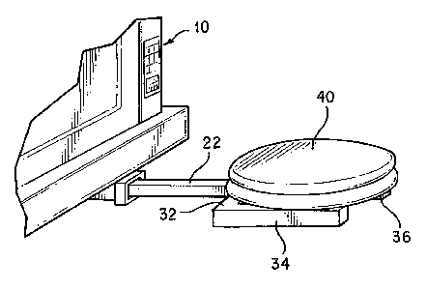

Представляет собой штангу с U-образным окончанием. Один конец штанги закрепляют под кузовом автомобиля, а на второй конец штанги (в виде буквы  U) кладут сиденье от унитаза. Садитесь и пользуйтесь! Предназначено для водителей - дальнобойщиков и пассажиров автобусов, в которых нет встроенной туалетной кабинки.

**16 Патент № 5971829 Моторизированный стаканчик для мороженого**

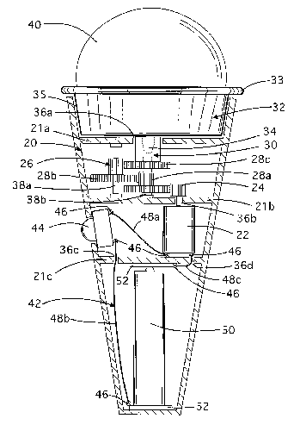

Устройство автоматически подает мороженое из стаканчика и вращает его, для того, чтобы было удобнее слизывать языком.

**17 Патент № 4233942 Защитное устройство для ушей животного**

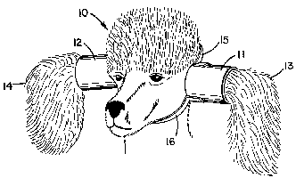

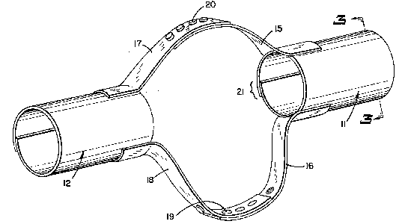

Изобретение предназначено для того, чтобы собаки с длинными висячими ушами случайно их не съели, склонившись над своей миской.

**18 Патент № 4344424 Маска против еды**

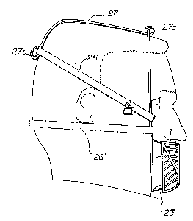

Изобретатель рекомендует использовать это устройство толстым людям, которые желают похудеть, но не могут устоять перед искушением съесть что-нибудь. Также маска может быть полезна для людоедов.

**19 Патент № 4858627 Шляпа для курильщика**

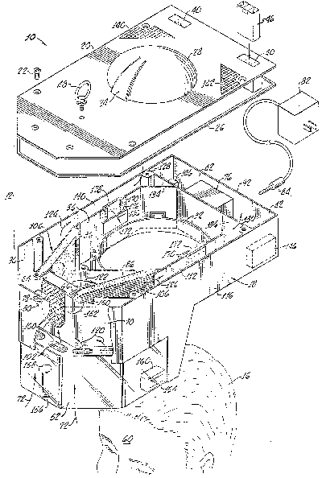

Этот головной убор совмещает в себе вентилятор и фильтр табачного дыма. Вы еще не бросили курить? Ну тогда готовьтесь носить такую шляпу!

**20 Патент № 5787895 Щит от поцелуев и метод его использования**

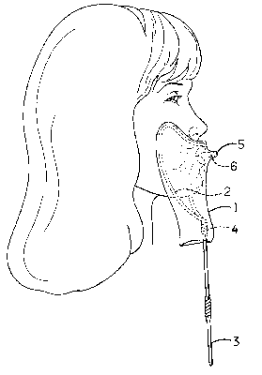

При поцелуе через рот передается множество микроорганизмов. Чтобы избежать передачи опасных заболеваний предлагается целоваться через щиток из тонкой гибкой пластмассы.